Влияние окружения хромофора на сечение двухфотонного поглощения белка EGFP
Аслоповский В.Р., Фархутдинова Д.А.
Студент, 4 курс специалитета
Московский государственный университет имени М.В.Ломоносова,
химический факультет, Москва, Россия
E–mail: aslopovskiyvladislav@gmail.com
Флуоресцентные белки используются в биологических исследованиях в качестве маркеров для изучения живых клеток и тканей. Модифицированный зеленый флуоресцентный белок EGFP с улучшенными спектральными характеристиками является одним из наиболее широко используемых для этих целей. В настоящее время активно развивается и применяется двухфотонная флуоресцентная микроскопия, которая имеет ряд преимуществ перед традиционной конфокальной. Поскольку метод должен быть чувствительным, яркость флуоресценции должна быть как можно выше. Она зависит, в частности, от сечения двухфотонного поглощения и квадрата интенсивности падающего излучения, поэтому поиск флуоресцентных белков с большим сечением двухфотонного поглощения является важной задачей. Целью данной работы является анализ влияния окружения хромофора на сечение двухфотонного поглощения в белке EGFP.
В работе построена полная атомистическая модель мутации EGFP T203I, оптимизирована ее геометрия, рассчитано сечение двухфотонного поглощения и проведен анализ факторов, влияющих на него. Оптимизация геометрии проводилась методом QM/MM в варианте PBE0/(aug)-cc-pVDZ//CHARMM; квантовая часть содержала 159 атомов, включающих в себя хромофор и его ближайшее окружение. Энергии электронных уровней S₀ и S₁ рассчитаны методом XMCQDPT2 с векторами нулевого приближения, полученными методом CASSCF с усреднением электронной плотности по двум и по семи состояниям, а расчет момента перехода и разности средних дипольных моментов проведен в нулевом порядке этой теории в базисе (aug)-cc-pVDZ. В рамках двухуровневой модели показано, что основной вклад в сечение двухфотонного поглощения вносит разница средних дипольных моментов при переходе S₀→S₁ (Δμ). В случае EGFP изменение вектора разности средних дипольных моментов направлено от имидазольного кольца хромофора к фенольному (см. рис. 1).
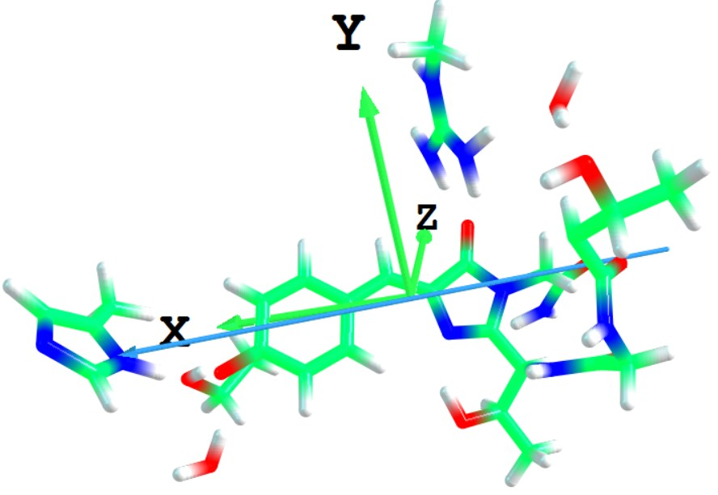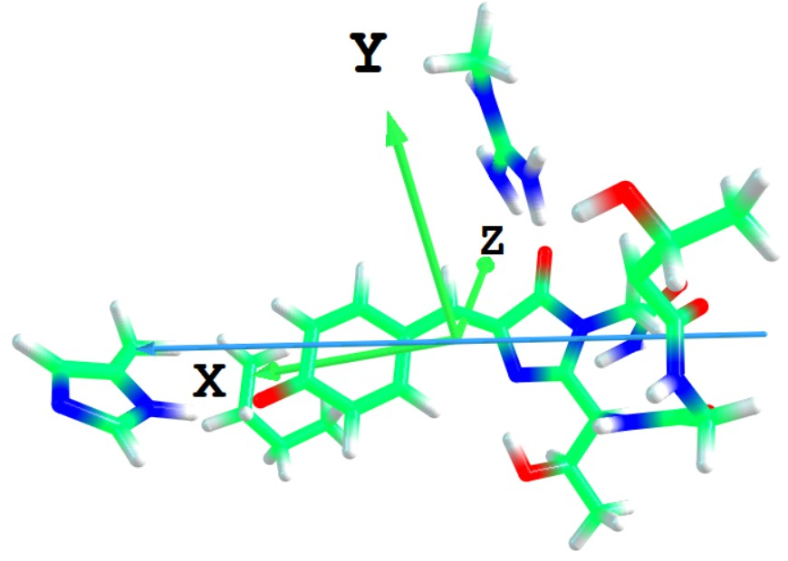
а
б
Рис. 1. Направление вектора Δμ для EGFP (а) и его мутанта T203I (б).
Таким образом, установлено, что увеличение сечения двухфотонного поглощения EGFP может быть достигнуто путем модификации белкового окружения хромофора при введении точечных мутаций, влияющих на электростатическое поле белка вблизи хромофора. Увеличению сечения отвечает изменение заряда окружения фенольного кольца хромофора на более положительный, а имидазольного – на более отрицательный.
Авторы благодарны научному руководителю Боченковой А.В. Работа выполнена при поддержке гранта РНФ №22-13-00126 с использованием оборудования Центра коллективного пользования сверхвысокопроизводительными вычислительными ресурсами МГУ имени М.В. Ломоносова, а также вычислительного кластера лаборатории квантовой фотодинамики, закупленного по программе развития МГУ имени М.В. Ломоносова.

